**KeepBit App 加密货币充值教程(英文)**

**新手指南**

KeepBit 应用让您能够方便快捷地将外部钱包中的加密货币存入您的 KeepBit 账户。步骤如下。

第1步

登录您的 keepBit 账户。点击“资产”，再选择“充值”。

KeepBit App 加密货币充值教程 image0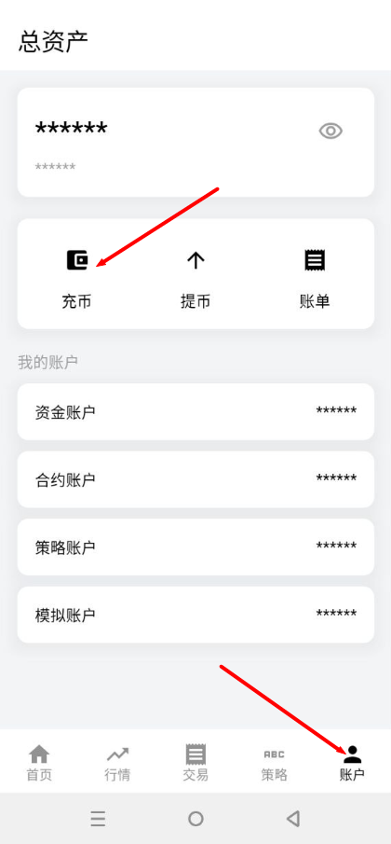

第2步

在币种列表中选取要充值的资产，并选择网络。

KeepBit App 加密货币充值教程 image 1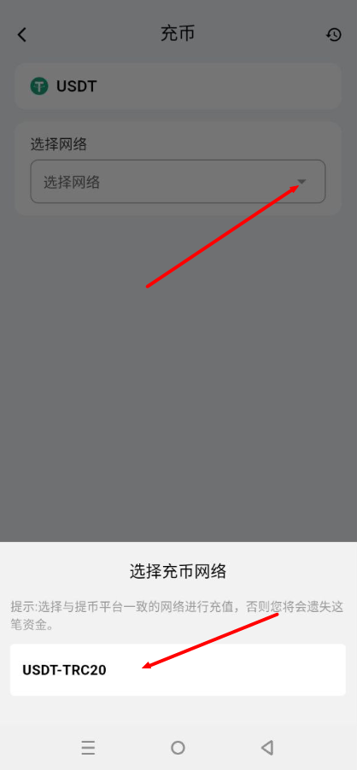

请注意：充值的时候，您必须选择与本页面显示一致的网络（如 ERC-20、TRC-20、BEP-2、BEP-20 等）。请谨慎选择网络，以免造成资产损失。

第3步

选好代币和网络后，系统将生成一个地址和一个二维码。两种方法都可用于充值。

KeepBit App 加密货币充值教程 image 2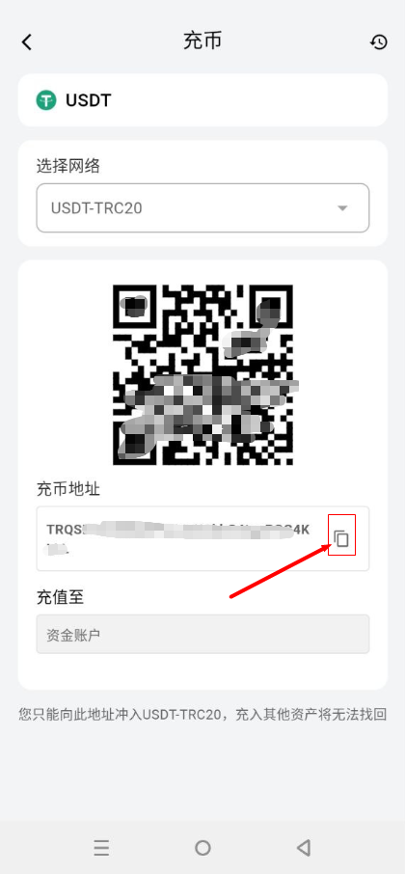

复制使用上述的钱包地址，从您的外部钱包或第三方账户提现，以完成充值。

外部钱包提现页面示例如下：

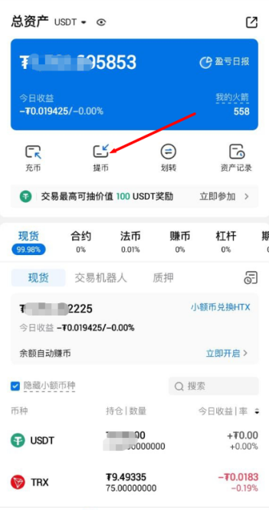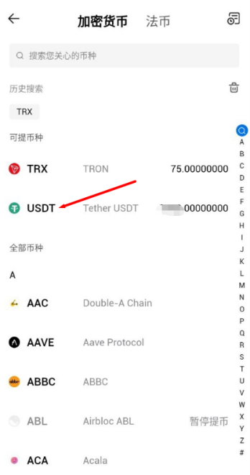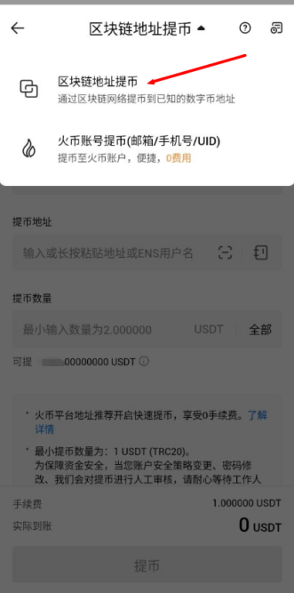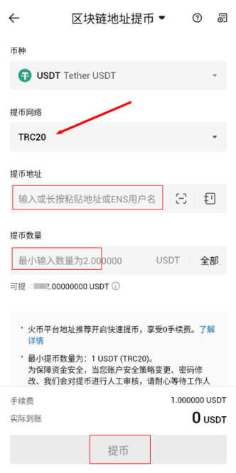

**请注意：**

• 生成的地址仅可用于选定的币种。请勿将该地址用于任何其他代币。

• 某些加密货币可能规定了最低充值额。低于该门槛的充值将被拒绝。

• 加密货币充值需要一系列的网络确认，页面会显示您所选择的币种需要的确认数量。

• 请确保您的手机安全，以保护您的数据。

完成充值后，可前往“资产总览”查看您的加密货币。

您还可以前往交易历史来查看充值记录，如下图：

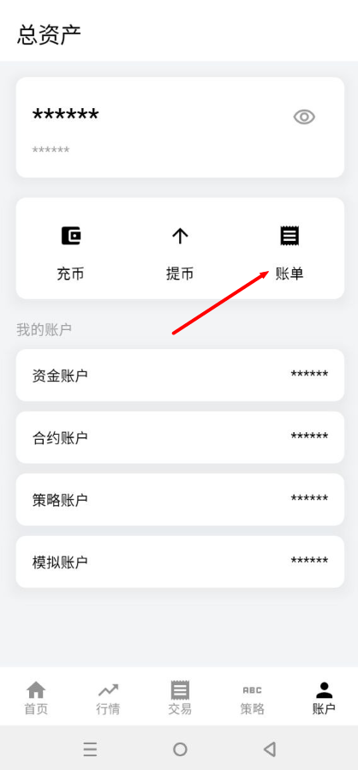

**立即开始探索现货和合约交易 、策略跟单 以及其他丰富的 KeepBit 服务吧！**